SVEUČILIŠTE U MOSTARU
FAKULTET PRIRODOSLOVNO-MATEMATIČKIH I ODGOJNIH ZNANOSTI

Programirnje u Javi

Projektni zadatak: Prodaja računalne opreme

Antonio Jurić

Akademska godina 2018/2019.

PROJEKTNI ZADATAK:

Opis problema:
KASA ZA KAFIĆ
Aplikacija „Prodaja računalne opreme“ omogućava kupovinu različitih tehnoloških proizvoda. Postoji administrator koji ima kontrolu nad aplikacijom te logirani korisnici koji mogu pretraživati i kupovati proizvode, ažurirati sve podatke, i pregledavati svoje narudžbe.

1. Baza podataka-MYSQL

1.1. Relacijski model baze podataka – Kasa za kafić

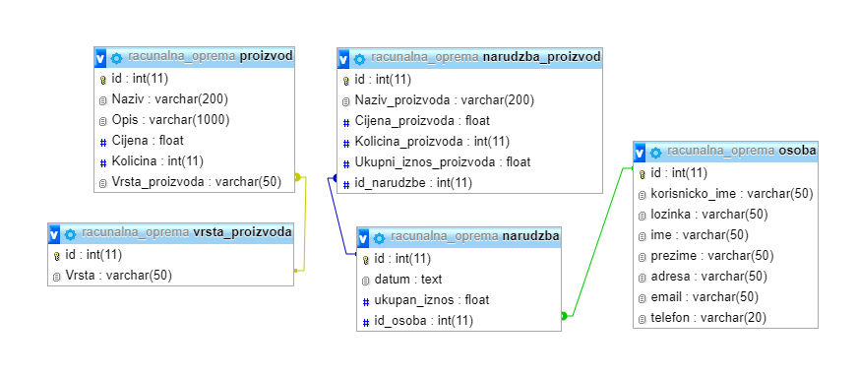

Slika 1. Relacijski model baze podataka

1.2. Opis tablica u relacijskom modelu

osoba

Naziv atributa | Integritet  (PK/FK, NULL / NOT NULL) | Kratki opis atributa
Id | PK/Not null | Primarni ključ tablice osoba
korisnicko_ime | Not null | Atribut koji pokazuje korisnicko ime osobe
lozinka | Not null | Atribut koji pokazuje lozinku osobe
ime | Not null | Atribut koji pokazuje ime osobe
prezime | Not null | Atribut koji pokazuje prezime osobe
adresa | Not null | Atribut koji pokazuje adresa osobe
email | Not null | Atribut koji pokazuje email osobe
telefon | Not null | Atribut koji pokazuje telefon osobe

vrsta proizvoda

Naziv atributa | Integritet  (PK/FK, NULL / NOT NULL) | Kratki opis atributa
ID | PK/Not null | Primarni ključ tablice vrsta proizvoda
Vrsta | Not null | Atribut koji pokazuje vrstu

proizvod

Naziv atributa | Integritet  (PK/FK, NULL / NOT NULL) | Kratki opis atributa
ID | PK/Not null | Primarni ključ tablice proizvod
Naziv | Not null | Atribut koji pokazuje naziv proizvoda
Opis | Not null | Atribut koji pokazuje opis proizvoda
Cijena | Not null | Atribut koji pokazuje cijenu proizvoda
Kolicina | Not null | Atribut koji pokazuje količinu proizvoda
Vrsta_proizvoda | FK/Not null | Strani ključ tablice Vrsta proizvoda. Pokazuje koje je vrste proizvod.

narudzba_proizvod

Naziv atributa | Integritet  (PK/FK, NULL / NOT NULL) | Kratki opis atributa
Id | PK/Not null | Primarni ključ tablice račun
Naziv_proizvoda | Not null | Atribut koji pokazuje naziv proizvoda
Cijena_proizvoda | Not null | Atrbut koji pokazuje cijenu proizvoda
Kolicina_proizvoda | Not null | Atrbut koji pokazuje kolicinu proizvoda
Ukupni_iznos_proizvoda | Not null | Atrbut koji pokazuje ukupni iznos proizvoda
id_narudzbe | FK/Not null | Strani ključ tablice Narudzba. Pokazuje id narudzbe.

narudzba

Naziv atributa | Integritet  (PK/FK, NULL / NOT NULL) | Kratki opis atributa
id | PK/Not null | Primarni ključ tablice narudzba
datum | Not null | Atribut koji pokazuje datum narudzbe
ukupan_iznos | Not null | Atribut koji pokazuje ukupni iznos narudzbe
Id_osoba | FK/Not null | Strani ključ tablice Osoba. Pokazuje koja osoba je izvrsila narudzbu

2. Razvoj Sustava za prodaju racunalne opreme

2.1. Java aplikacija

Razvoj Java aplikacije sa svim svojim elementima:

Korišten je XampServer (64-bit). XAMP je softverski paket, koji je potpuno besplatan i jednostavan za korištenje.

Nakon instalacije potrebno je sačekati par sekundi i XAMP aplikacija ce se pokrenuti.
Sljedeće što treba uraditi je kliknuti lijevim klikom na Start u poljima „Apache“ i „MySQL“ kao sto je prikazano na slici.

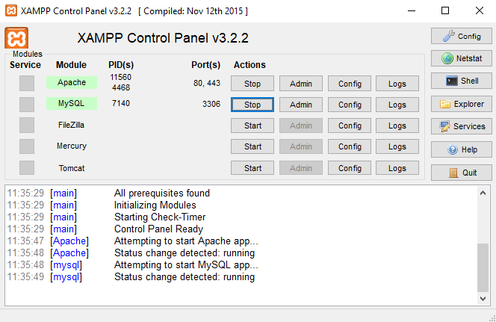
Slika 2. Primjer pokretanja xamp programa

Pomoću localhosta pristupa se i bazi podataka pomoću phpMyAdmin aplikacije koja je ugrađena u XampServer paket. Kroz phpMyAdmin kreirana je baza podataka pod nazivom „racunalna_oprema“, sa 5 tablica koje su već prethodno opisane.

Aplikacija je rađena uz pomoć razvojnog okruženja NetBeans IDE i uz pomoć JavaFX Scene Builder 1.1. Sučelje ima klasični izgled sa formom unosa koda. Za potrebe aplikacije korišteni su dodaci za spajanje na bazu podataka i dohvaćanje podataka iz nje (mysql-connector-java-5.1.41.jar).

Aplikacija se sastoji od 3 glavna paketa:

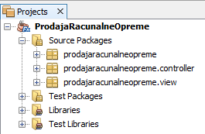

Slika 3. Popis paketa projekta

- U paketu ProdajaRacunalneOpreme, nalazi se istoimena izvršna klasa „ProdajaRacunalneOpreme.java“ u kojoj se poziva forma „login“ za prijavu osoba na sustav Prodaje racunalne opreme.
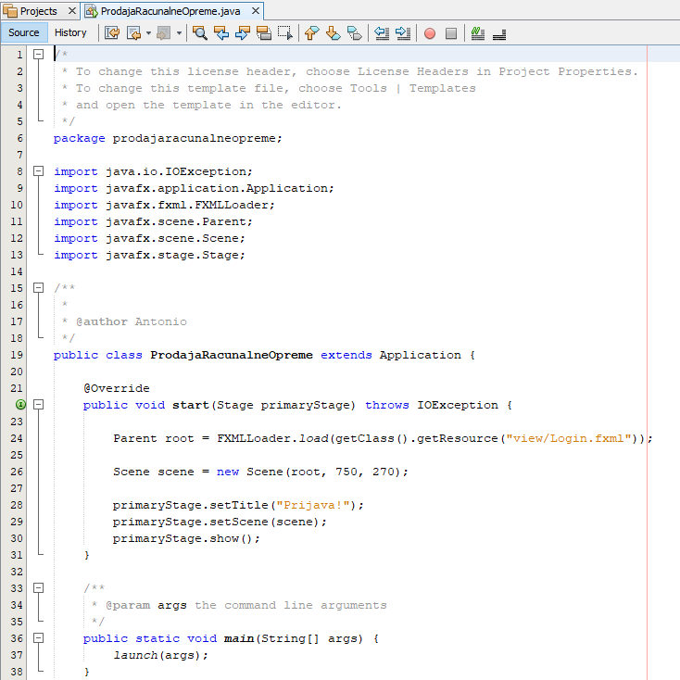
Slika 4. Prikaz datoteke ProdajaRacunalneOpreme.java

Paket sadrži i klase „Baza.java“ i „Konekcija.java“ u kojima je kod za spajanje na bazu podataka koja se nalazi na lokalnom serveru.

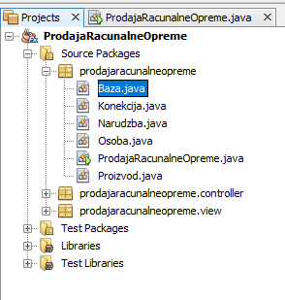 | 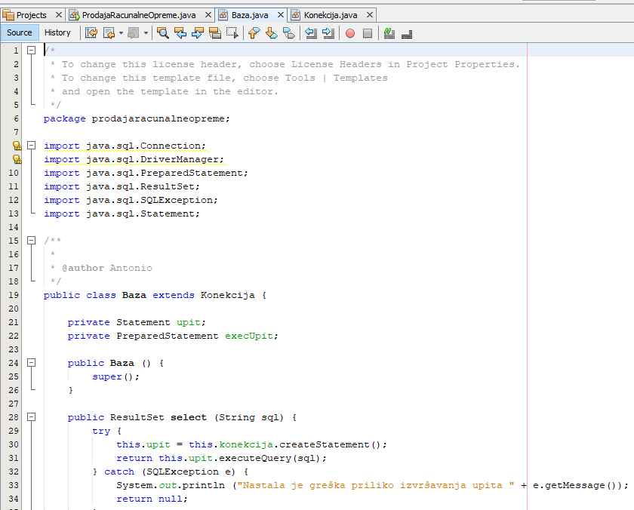 | 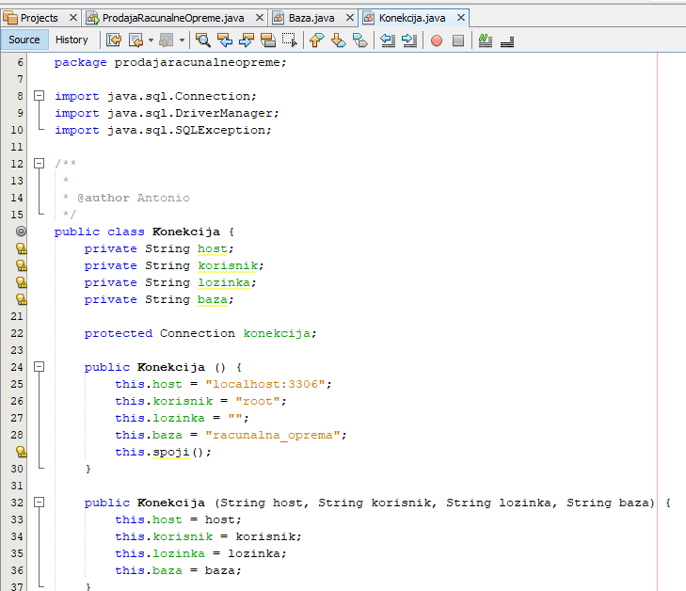

Slika 5. Prikaz klasa Baza.java i Konekcija.java

Osim njih imamo i klase „Proizvod.java“, „Narudzba.java“ i „Osoba.java“ koje nam omogućuju rad s podacima.

Slika 6. Klase

- Idući paket prodajaracunalneopreme.controller sadrži sljedeće:

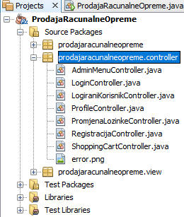
Slika 7. Klase controllera aplikacije

Detaljnim pregledom ovih klasa možemo vidjeti da se kroz njih rade operacije nad podacima koji su smješteni u bazi.

- I zadnji paket je prodajaracunalneopreme.view koji sadrži sve ikone, i potrebne forme za aplikaciju. JavaFX scene Builder je jednostavan za korištenje i predstavlja softversku platformu za kreiranje i širenje desktop aplikacija. Prebacivanje sa vizualnog dijela na dio gdje se unosi kod je dosta jednostavan. Svaki FXML ima svoj vlastiti .css pomoću kojeg možemo urediti dizajn.

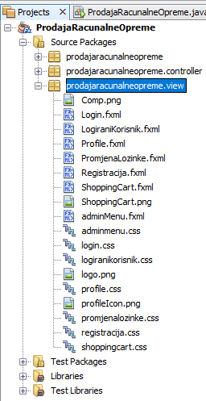
Slika 9. Popis ikona i fxml korištenih u aplikaciji
2.2. Sučelja aplikacije

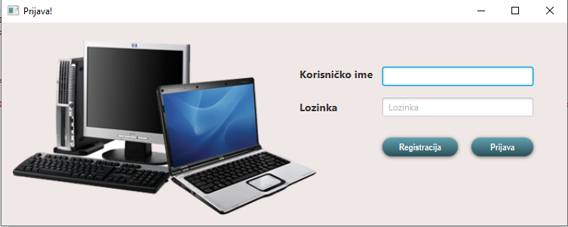
Slika 10. Izgled forme za prijavu na sustav

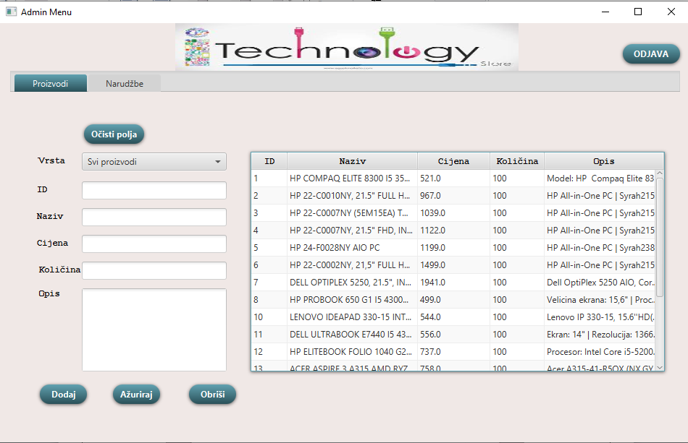
Slika 11. Izgled forme nakon logiranja admina

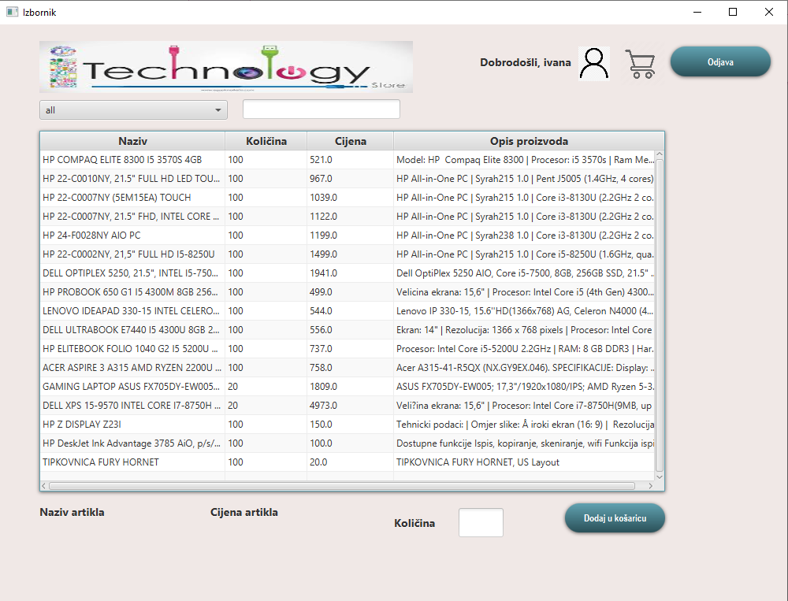
Slika 12. Izgled forme nakon logiranja korisnika

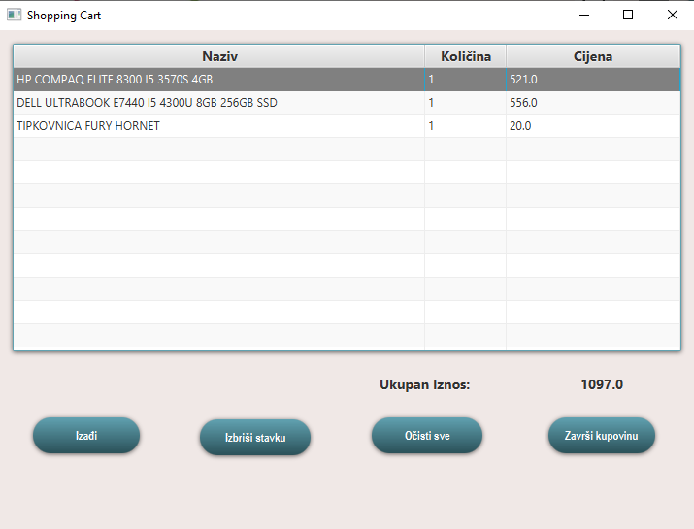
Slika 13. Izgled forme narudzbe

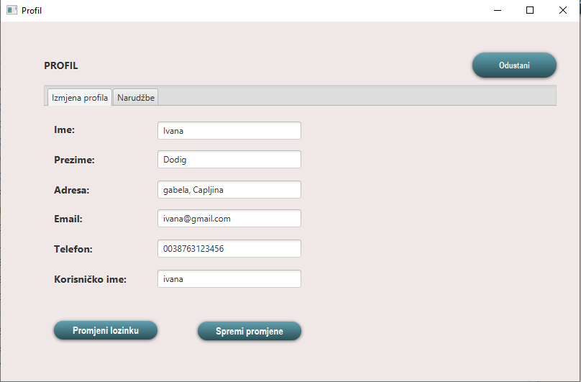
Slika 14. Izgled profila korisnika
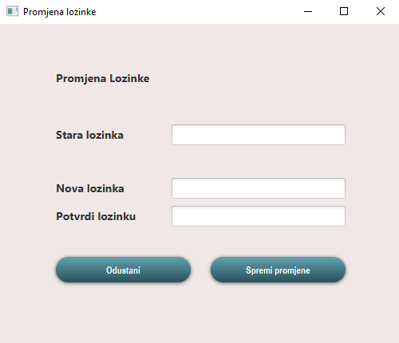
Slika 15. Izgled promjene lozinke

3. Model programske podrške

3.1. Paketi

prodajaracunalneopreme – u ovome paketu se nalazi klasa ProdajaRacunalneOpreme.java koja sadrži glavnu start() metodu. Ona se prva izvodi prilikom pokretanja projekta pa je zbog toga u njoj pozvana forma za logiranje zaposlenika na sustav, login.java. Unutar ovog paketa se nalazi i klasa Baza.java i Konekcija.java koje sadrži sve potrebne parametre koji omogućuju konekciju sa bazom podataka. Osim njih nalaze se i klase Proizvod.java, Narudzba.java, te Osoba.java.

prodajaracunalneopreme.controller – u ovome paketu nalaze se ostale klase.

prodajaracunalneopreme.view – u ovome paketu se nalaze fxml sa pripadnim css-om, te svim ikonama korištenim u aplikaciji.

3.2. Klase

3.2.1. Osoba.java

Ova klasa sluzi za rad sa korisnicima. Imamo dvi vrste Osoba, admin i logirani korisnik.

3.2.1.1. Atributi

_id – atribut koji predstavlja jedinstveni identifikator osobe
_ime – atribut koji predstavlja ime osobe
_prezime - atribut koji predstavlja prezime osobe
_adresa - atribut koji predstavlja adresu osobe
_email – atribut koji predstavalja email osobe
_telefon- atribut koji predstavlja telefon osobe
_korisnicko_ime - atribut koji predstavlja korisnicko_ime osobe
_lozinka – atribut koji predstavalja lozniku osobe

3.2.1.2. Metode

getId() – dohvaća jedinstveni identifikator osobe
getIme() – dohvaća ime osobe
getPrezime() – dohvaća prezime osobe
getEmail() – dohvaća JMBG osobe
getTelefon() – dohvaća telefon osobe
getAdresu() – dohvaća adresu osobe
getKorisnicko_ime() –dohvaća korisnicko_ime osobe
getLozinku() – dohvaća lozinku osobe

3.2.2. Proizvod.java

Ova klasa služi za rad sa proizvodima.

3.2.2.1. Atributi

_Id- predstavlja jedinstveni identifikator proizvoda
_Naziv- atribut koji predstavlja naziv proizvoda
_Opis- atribut koji predstavlja opis proizvoda
_Cijena- atribut koji predstavlja cijenu proizvoda
_Kolicina- atribut koji predstavlja kolicinu proizvoda

3.2.2.2. Metode

getId() – dohvaća jedinstveni identifikator proizvoda
getNaziv() – dohvaća naziv proizvoda
getOpis() – dohvaća opis proizvoda
getCijena() – dohvaća cijenu proizvoda
getKolicina() – dohvaća količinu proizvoda

3.2.3. Narudzba.java

Ova klasa služi za rad s narudžbama.

3.2.3.1. Atributi

_id- predstavlja jedinstveni identifikator narudzbe
_ukupan_iznos- predstavlja ukupni iznos narudzbe
_datum- predstavlja datum narudzbe
_naziv_proizvoda- predstavlja naziv proizvoda iz narudzbe
_cijena_proizvoda- predstavlja cjenu proizvoda iz narudzbe
_ukupan_iznos_proizvoda- atribut koji predstavlj iznos proizvoda pomnozen s kolicinom
_kolicina_proizvoda- atribut koji predstavlja količinu proizvoda
_id_osoba- atribut koji predstavlja osobu koja je izvrsila narudzbu

3.2.3.2. Metode

getId () – dohvaća jedinstveni identifikator proizvoda
getNaziv_proizvoda () – dohvaća naziv proizvoda
getCijena_proizvoda () – dohvaća cijenu proizvoda
getKolicina_proizvoda () – dohvaća količinu proizvoda
getUkupan_iznos () – dohvaća iznos narudzbe
getId_osoba() – dohvaca id osobe
getUkupni_iznos_proizvoda() – dohvaca ukupni iznos proizvoda
getDatum() – dohvaca datum narudzbe

setId () – postavlja jedinstveni identifikator proizvoda
setNaziv_ proizvoda () – postavlja naziv proizvoda
setCijena_ proizvoda () – postavlja cijenu proizvoda
setKolicina_ proizvoda () – postavlja količinu proizvoda
setUkupan_iznos () – postavlja iznos narudzbe
setId_osoba () – postavlja id osobe
setUkupni_iznos_proizvoda() – postavlja ukupni iznos proizvoda
setDatum() – postavlja datum narudzbe

3.2.4. AdminMenuController.java

Ova klasa služi za unos, uredivanje i brisanje podataka o proizvodima i pregled svih narudzbi.

3.2.4.1. Atributi

TextField jIdRacunala
TextField jNazivRacunala
TextField jCijenaRacunala
TextField jKolicinaRacunala
TextArea jOpisRacunala
Label textRacunalo
TextField ImeKupca
TextField PrezimeKupca
TextField AdresaKupca
TextField TelefonKupca
TextField IznosKupca

- Polja za unos proizvoda, te postavljanje podataka o osobi

TableView jTableRacunala
TableView tablica_narudzbi
TableView tablica_proizvoda

- Tablica u kojoj su proizvodi, narudzbe, te proizvodi iz narudzbi

TableColumn IdRacunala
TableColumn NazivRacunala
TableColumn CijenaRacunala
TableColumn KolicinaRacunala
TableColumn OpisRacunala
TableColumn narudzba_datum
TableColumn narudzba_id
TableColumn narudzba_iznos
TableColumn proizvodi_cijena
TableColumn proizvodi_iznos
TableColumn proizvodi_kolicina
TableColumn proizvodi_naziv

-Stupci unutar tablice

3.2.4.2. Metode

postaviNarudzbe() – postavlja sve narudzbe u tablicu i proizvode za odabranu narudzbu
comboBox() – postavlja vrste proizvoda u padajuci izbornik
listaRacunala() – postavlja proizvode u tablicu
listaRacunalaPoVrsti() – postavlja proizvode u tablicu za odabranu vrstu
postaviPodatkeUCelije() – postavlja podatke odabranog proizvoda u TextField-ove
DodajRacunalo() – dodaje proizvod u bazu
AzurirajRacunalo() – azurira odabrani proizvod
ObrisiRacunalo() – brise racunalo iz baze
OcistiPolja() – prazni TextField-ove
Odjava() – vraćanje na login forme
initialize()- poziva se pri prikazu forme, inicijaliziramo osnovne stvari

3.2.5. ShoppingCartController.java

Klasa koja služi za zavrsavanje narudžbe i njene korekcije.

3.2.5.1. Atributi

ObservableList shopping_cart
TableView ShoppingCart
TableColumn ShoppingCartNaziv
TableColumn ShoppingCartCijena
TableColumn ShoppingCartKolicina
Label ukupanIznos
float iznos
Proizvod proizvod
String osoba

3.2.5.1. Metode

initialize()- poziva se pri prikazu forme, inicijaliziramo osnovne stvari
izadi() – zatvara naruzdbu
dohvatiOsobu() – dohvata prijavljenog korisnika
prebaciListuKorpe() – ubaciva proizvod u listu i postavlja ga u tablicu
obrisiIzKorpe() – brise odredeni proizvod iz narudzbe
obrisiSveIzKorpe() – brise citavu narudzbu
DodajNarudzbu() – sprema narudzbu u bazu

3.2.6. LogiraniKorisnikController.java

Klasa koja služi za ubacivanje proizvoda u narudzbu.

3.2.6.1. Atributi

TextField filterField
TextField KolicinaArtikla

ObservableList lista
FilteredList filter
ObservableList shopping_cart
Label dobrodoslica
ComboBox vrste_proizvoda
TableView lista_proizvoda
TableColumn lista_naziv
TableColumn lista_kolicina
TableColumn lista_cijena
TableColumn lista_opis
Label Naziv_artika
Label Cijena_artikla
String naziv
Label provjera_kolicine
String prijavljena_osoba
Osoba osoba

3.2.6.2. Metode

initialize()- poziva se pri prikazu forme, inicijaliziramo osnovne stvari
Prijava() – vraca se na formu Logina
Search() – pretrazuje listu proizvoda
comboBox() – ubaciva vrste proizvoda u padajuci izbornik
lista_proizvoda() – postavlja proizvode u tablicu
postaviPodatkeZaKupovinu() – postavlja podatke o proizvodu u TextField
dodajUKosarucu() – dodaje proizvod u kosaricu
ispis_proizvoda() – postavi proizvode po odabranoj vrsti iz comboBoxa
otvori_korpu() – otvara shoppingCart.fxml
otvori_profil() – otvara progil korisnika
setNazivDobrodoslice() – postavlja dobrodoslicu logiranog korisnika

3.2.7. Konekcija.java

Ova klasa služi za spajanje i odspajanje na bazu.

3.2.7.1. Atributi

host- atribut koji predstavlja host
korisnik- atribut koji predstavlja korisnika
lozinka- atribut koji predstavlja lozinku
baza- atribut koji predstavlja ime baze

3.2.7.2. Metode

spoji()- omogućuje spajanje na bazu
odspoji()- omogućuje odspajanje s baze

3.2.7. Baza.java

Ova klasa nasljeđuje klasu Konekcija.java

3.2.7.1. Atributi

upit
execUpit

3.2.7.2. Metode

select()
exec()

2.2.8. LoginController.java

Koristi se za prijavu.

3.2.8.1. Atributi

TextField jUsername
PasswordField jPassword
Button Login
String ime_dobrodoslice
Label jPoruka

3.2.8.2. Metode

initialize()- poziva se pri prikazu forme, inicijaliziramo osnovne stvari
prijavise()- omogućuje prijavu administratora i korisnika
logirajPrekoImena() – logira se pritskom na ENTER
logirajPrekoPrezimena() – logira se pritiskom na ENTER
register() – otvara rgistraciju korisnika

2.2.9. ProfileController.java

Koristi se za pregled profila, mjenjanje podata korisnika I pregled narudzbi.

3.2.9.1. Atributi

TextField Adresa
TextField Email
TextField Ime
TextField Korisnicko_ime
TextField Prezime
TextField Telefon
TabelView popis_narudzba
TableView popis_proizvoda
TableColumn proizvod_cijena
TableColumn proizvod_iznos
TableColumn proizvod_kolicina
TableColumn proizvod_naziv
TableColumn datum_narudzbe
TableColumn id_narudzbe
TableColumn iznos_narudzbe
String korisnicko_ime
Osoba osoba
ObservableList lista
ObservableList lista_proizvoda

3.2.9.2. Metode

initialize()- poziva se pri prikazu forme, inicijaliziramo osnovne stvari
pogledaj_narudzbe ()- prikazuje proizvode iz odabrane narudzbe
Izadi () – izlazi iz profila
dohvatiKorisnika () – dohvata podatke logiranog korisnika i njegove narudzbe postavlja u tablicu
promjeniPodatke () – azurira podatke u bazi
otvori_promjenu_lozinke() – otvara novi prozor za promjenu lozinke

2.2.10. PromjenaLozinkeController.java

Koristi se za promjenu lozinke korisnika.

3.2.10.1. Atributi

PasswordField Nova_lozinka
PasswordField Nova_lozinka_1
PasswordField Stara_lozinka
3.2.10.2. Metode

initialize()- poziva se pri prikazu forme, inicijaliziramo osnovne stvari
promjenaLozinke ()- azurira lozniku u bazi
odustani () – zatvara prozor za promjenu lozinke
dohvati_osobu () – dohvata podatke logiranog korisnika

2.2.10. RegistracijaController.java

Koristi se za registraciju novog korisnika.

3.2.10.1. Atributi

TextField rIme
TextField rPrezime
TextField rKorisnicko_ime
TextField rLozinka
TextField rEmail
TextField rAdresa
TextField rTelefon
Label rErrorText

3.2.10.2. Metode

initialize()- poziva se pri prikazu forme, inicijaliziramo osnovne stvari
Register ()- unosi novog korisnika u bazu
Prijava () – otvara login formu

